Archivní číslo vzorku
Odběrové číslo vzorku | MD 5
Pořadové číslo karty vzorku v databázi | 1590
Místo | Brno
Objekt | MAHENOVO DIVADLO, výzdoby interiéru
Místo odběru popis | Vzorek Popis / specifikace zadání  MD 1 I. pořadí, poprseň, zlacení, sonda M / rozbor červenohnědé barvy pod zlacením na poprsni v prvním pořadí a typu zlacení  MD 2 II. pořadí, lilie, podhledy, sonda G / rozbor typu zlacení  MD 3 II. pořadí, tordovaný sádrový sloup, sonda I / rozbor podkladové vrstvy pod zlacení, zda se jedná o poliment, mixtion, nebo olejový nátěr  MD 4 II. pořadí, rostlinný motiv na váze sloupu, sonda I / rozbor materiálu z něhož byl zhotoven odlitek rostlinného motivu ve spodní části sloupu  MD 5 I. pořadí, poprseň, sonda M / rozbor černého a okrového nátěru  MD6 I. pořadí, karyatidy, drapérie, sonda L / rozbor typu zlacení
Místo odběru foto
Typ díla
Typ podložky (v případě vzorků povrchových úprav / barevných vrstev)
Datace objektu
Zpracovatel analýzy | Bayer Karol
Datum zpracování zprávy k analýze | 22. 10. 2018
Číslo příslušné zprávy v databázi zpráv | 2018_9

Výsledky analýzy
MD 5 | I. pořadí, poprseň, sonda M / rozbor černého a okrového nátěru

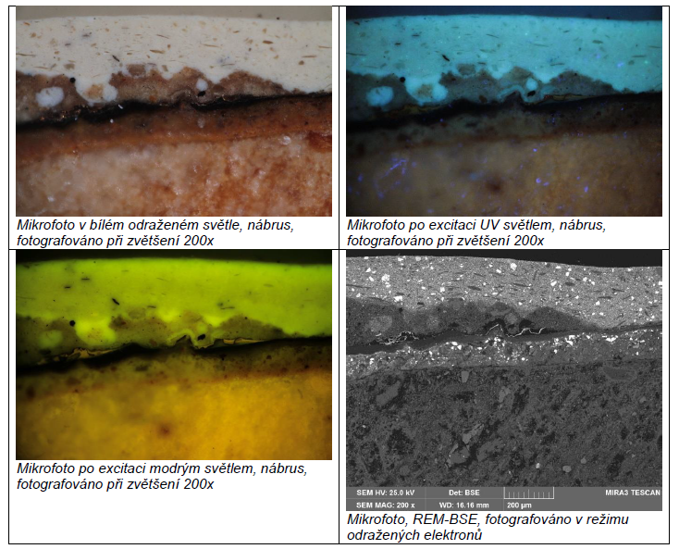

Číslo  vrstvy | Popis vrstvy
4-5 | Sekundární úpravy
3- | Zlatolesklá fólie – metálová fólie (Cu-Zn)
2- | Tmavá vrstva – obsahuje hlavně organické pojivo, podklad pod zlacení, pojivo na bázi vysychavých olejů (pozitivní test na alkalické zmýdelnění, pozitivní test na přítomnost glycerolu)
1- | Sytý okrový nátěr (nanesený ve dvou vrstvách) – obsahuje olovnatou bělobu, permanentní bělobu, okr, malou příměs zinkové běloby a sádry, pojivo na bázi vysychavých olejů (pozitivní test na alkalické zmýdelnění, pozitivní test na přítomnost glycerolu)
0- | Podložka – sádrový štuk, obsahuje síran vápenatý (dihydrát, CaSO4.2H2O), příměs bílkovin – pravděpodobně jako retardér tuhnutí sádrové malty

Fotodokumentace analýzy

